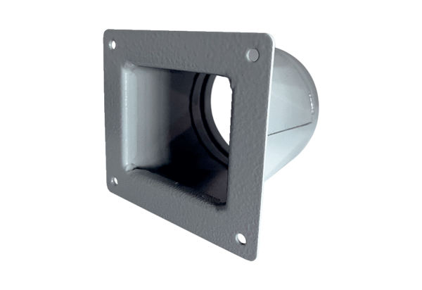Átmeneti adapter URRI 10Csomagolási egység: 1 darabVálaszték: C
Termékszám: 0073.0297Gyártó: MAICO

